**Ficha Formativa de Matemática – 4º ano**

Nome: ___________________________________________ Data: _____/ _____/ _________

Avaliação: _______________________________ A Professora: ______________________

**1.** Considera o número **234 567, 015.**

**1.1**.Qual é o algarismo que representa a ordem**:**

das centenas - ___ das dezenas de milhar - ___

dos milhares - ___ das centésimas - ___

**1.2.** Escreve a leitura do número por classes.

__________________________________________________________________________________________________________________________________________

**2.** Completa a sequência.

2 **2**30

2 **3**30

**3.** Escolhe três dos números seguintes**: 66; 27; 39; 133; 94**

Escreve-os nos rectângulos para que a soma fique correcta.

|  |  |  |  |  |  |  |  |
| --- | --- | --- | --- | --- | --- | --- | --- |
| |  | | --- | |  | | + | |  | | --- | |  | | = | |  | | --- | |  | |

**4.** Coloca por ordem crescente.

**5,7 5,65 2,3 1,356 1,65 7,6 0,8 2,8 4,8**

|  |  |  |  |  |  |  |  |  |  |  |  |  |  |  |  |  |
| --- | --- | --- | --- | --- | --- | --- | --- | --- | --- | --- | --- | --- | --- | --- | --- | --- |
|  | **<** |  | **<** |  | **<** |  | **<** |  | **<** |  | **<** |  | **<** |  | **<** |  |

**5.** Faz a correspondência correcta.

|  |  |  |  |  |  |  |  |  |
| --- | --- | --- | --- | --- | --- | --- | --- | --- |
| 35 x 0,1 | ⏺ |  | ⏺ | 35 : 1000 | ⏺ |  | ⏺ | 3,5 |
|  |  |  |  |  |  |  |  |  |
| 35 x 0,01 | ⏺ |  | ⏺ | 84,32 : 10 | ⏺ |  | ⏺ | 0,35 |
|  |  |  |  |  |  |  |  |  |
| 35 x 0,001 | ⏺ |  | ⏺ | 35 : 10 | ⏺ |  | ⏺ | 0,035 |
|  |  |  |  |  |  |  |  |  |
| 84,32 x 0,1 | ⏺ |  | ⏺ | 35 : 100 | ⏺ |  | ⏺ | 8,432 |

**6**. Efectua as operações:

|  |  |
| --- | --- |
| **238,32 + 79,7 =** | **567,8 – 398,93 =** |
| **6456 : 32 =** | **760,6 X 7,8 =** |

**7**. Escreve em:

**- numeração romana**

125 - _______ 678 - __________ 1965 - _________

**- numeração árabe**

LXVIII - ________ CDXXXIV - _______ MMXXIX - ________

**8**. Completa:

→510 000 - _________

500 000 = → 150 000 + _________

→315 000 + _________

→_________ X 2

**9.** No seguinte quadro estão as alturas de quatro meninos.

|  |  |
| --- | --- |
| **Nomes** | **Alturas** |
| João | 1,26 m |
| Marta | 125 cm |
| Alberto | 13,9 dm |
| Sofia | 1021 mm |

Escreve, por baixo de cada imagem o nome de cada criança de acordo com a sua altura.

|  |  |  |  |
| --- | --- | --- | --- |
| menino | menina%20alta | rapariga%20a%20dançar | rapaz%20com%20óculos |
| **____________** | **____________** | **____________** | **____________** |

**10.** Os meninos de uma escola andaram a recolher jornais para serem reciclados.

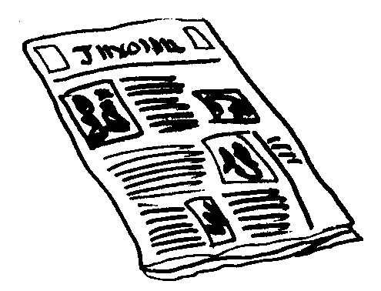Repara na tabela onde está registado o número de jornais que eles recolheram até ao mês de Fevereiro.

Cada representa uma **centena** de jornais.

|  |  |
| --- | --- |
| **Outubro** | JORNALJORNALJORNALJORNAL |
| **Novembro** | JORNALJORNAL |
| **Dezembro** | JORNALJORNALJORNAL |
| **Janeiro** | JORNALJORNALJORNALJORNALJORNALJORNAL |
| **Fevereiro** |  |

**10.1.** Em que mês os meninos desta escola recolheram menos jornais?

_____________________________________________________________________

**10.2.** Quantos jornais recolheram em Janeiro?

_____________________________________________________________________

**10.3.** Quantos jornais precisarão de recolher para no mês de Fevereiro para atingirem um total de 2300 jornais?

_____________________________________________________________________

**11.** Para a fazer a fantasia de Carnaval a Ana precisou de 145 cm de flanela, 453 mm de seda e 12,7 dm de linho. Quantos **metros** de tecido teve de comprar, ao todo, a Ana?

R.: _______________________________________________________________

**12.** A Ana entregou para pagar os tecidos, uma nota de 20€ e uma nota de 10€ e recebeu de troco 2.15€. Quanto dinheiro gastou a Ana na compra dos tecidos?

R.: _______________________________________________________________